Министерство образования Республики Беларусь
Учреждение образования «Белорусский государственный университет информатики и радиоэлектроники»

Факультет информационных технологий и управления
Кафедра интеллектуальных информационных технологий
Дисциплина: Аппаратное обеспечение интеллектуальных систем

ОТЧЁТ
о выполнении лабораторной работы №3
на тему:

«Минимизация логических функций»

Выполнил: гр.421702 Сечейко Н.В.

Проверил: Захаров В.В.

Минск 2026

ЦЕЛЬ
Изучить и практически освоить методы минимизации логических функций (ЛФ), представленных в совершенных нормальных формах (СДНФ и СКНФ). Освоить алгоритмы расчетного метода (метод склеивания), расчетно-табличного метода (метод Квайна–Мак-Класки) и табличного метода с использованием карт Карно. Реализовать программное обеспечение для автоматизации процесса поиска тупиковых и минимальных форм ЛФ.

ЗАДАНИЕ
Составить и проверить программу, выполняющую минимизацию логических функций, представленных в СДНФ и СКНФ, тремя методами (расчетным, расчетно-табличным и табличным) для вариантов представления исходных функций, полученных в результате выполнения соответствующих вариантов преобразования ЛФ в СДНФ и СКНФ в лабораторной работе №2.

Контрольные вопросы
- Назовите основные методы минимизации логических функций.
  - Расчетный метод (метод склеивания и поглощения), расчетно-табличный (метод Квайна–Мак-Класки) и табличный метод (карты Карно/Вейча).
- Назовите этапы минимизации логических функций.
  - 1 этап: Переход от совершенной формы (СДНФ/СКНФ) к сокращенной форме путем применения операции склеивания.
  - 2 этап: Переход от сокращенной формы к тупиковой форме путем удаления лишних импликант (анализ покрытия).
- Назовите особенности перехода к тупиковой форме при применении различных методов.
  - В расчетном методе — через последовательную проверку каждой импликанты на «лишность». В методе Квайна-Мак-Класки — через построение таблицы покрытий. В табличном — через визуальный поиск максимальных по площади областей.
- Почему в табличных методах применяется код Грея?
  - Код Грея гарантирует, что соседние клетки таблицы отличаются только значением одной переменной. Это позволяет наглядно выполнять операцию склеивания для соседних областей.
- Сколько клеток должна содержать таблица Карно для n переменных?
  - Таблица содержит 2n клеток. Для 3-х переменных — 8 клеток.
- Какие клетки в таблице Карно являются соседними?
  - Те, что граничат по горизонтали или вертикали, а также крайние клетки одной строки или одного столбца (карта считается замкнутой в тор).
- Сколько соседних клеток может быть объединено в прямоугольник?
  - Только число, являющееся степенью двойки (1,2,4,8…).
- Как зависит ранг полученной импликанты от размера прямоугольника?
  - Чем больше размер прямоугольника (количество объединенных клеток), тем меньше ранг импликанты (меньше переменных остается в терме).

ТРЕБОВАНИЯ К ПРОГРАММЕ
Разработанная программа должна уметь выполнять следующие функции:
1. Анализ исходных представлений функций на соответствие определениям “совершенная дизъюнктивная нормальная форма” и “совершенная конъюнктивная нормальная форма”.
2. Применение правил выполнения всех типов минимализации (т.е. переход от совершенной формы к сокращенной, от сокращенной – к тупиковой) для каждого метода минимализации (расчетного, расчетнотабличного, табличного)
3. Сравнение результатов минимализации всех трех методов между собой (тупиковые формы должны совпадать)
4. Перевод ДНФ в КНФ и наоборот для сравнения на равенство функций, представленных в разных формах.
5. Вывод результатов выполнения работы с указанием
• Варианта задания
• Вида исходного представления функции в СДНФ и СКНФ
• Всех полученных значений тупиковых форм для всех типов минимализации
• Результат сравнения результатов минимализации

ВАРИАНТ

ХОД РАБОТЫ

1. Логика работы программы
Программа написана на языке Python и автоматизирует три этапа минимизации:
- Построение таблицы истинности: На основе введенной произвольной формулы рассчитываются значения функции на всех 8 наборах.
- Формирование СДНФ/СКНФ: Определение конституэнт единицы и нуля.
- Расчетный метод: Пошаговое выполнение операции склеивания соседних конституэнт до получения простых импликант.
- Метод Квайна–Мак-Класки: Построение таблицы покрытия, где столбцы — конституэнты, а строки — простыые импликанты. Выбор минимального набора импликант.
- Табличный метод: Визуализация карты Карно и вывод тупиковых форм.

2. Описание функций программы
- evaluate(expr, x1, x2, x3) - логический парсер формулы.
- gluing_step(terms) - реализует алгоритм попарного склеивания.
- coverage_step(implicants, targets) - выбирает минимальное покрытие (метод Квайна).
- print_karnaugh_map(f_values) - отрисовка сетки карты Карно.

3. Результаты работы программы для варианта 24
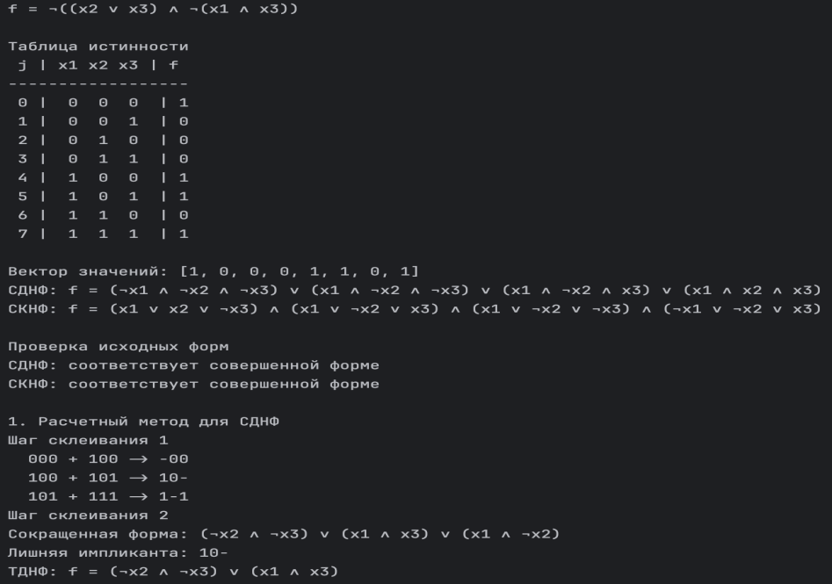
Рисунок 1.1 - Вывод программы
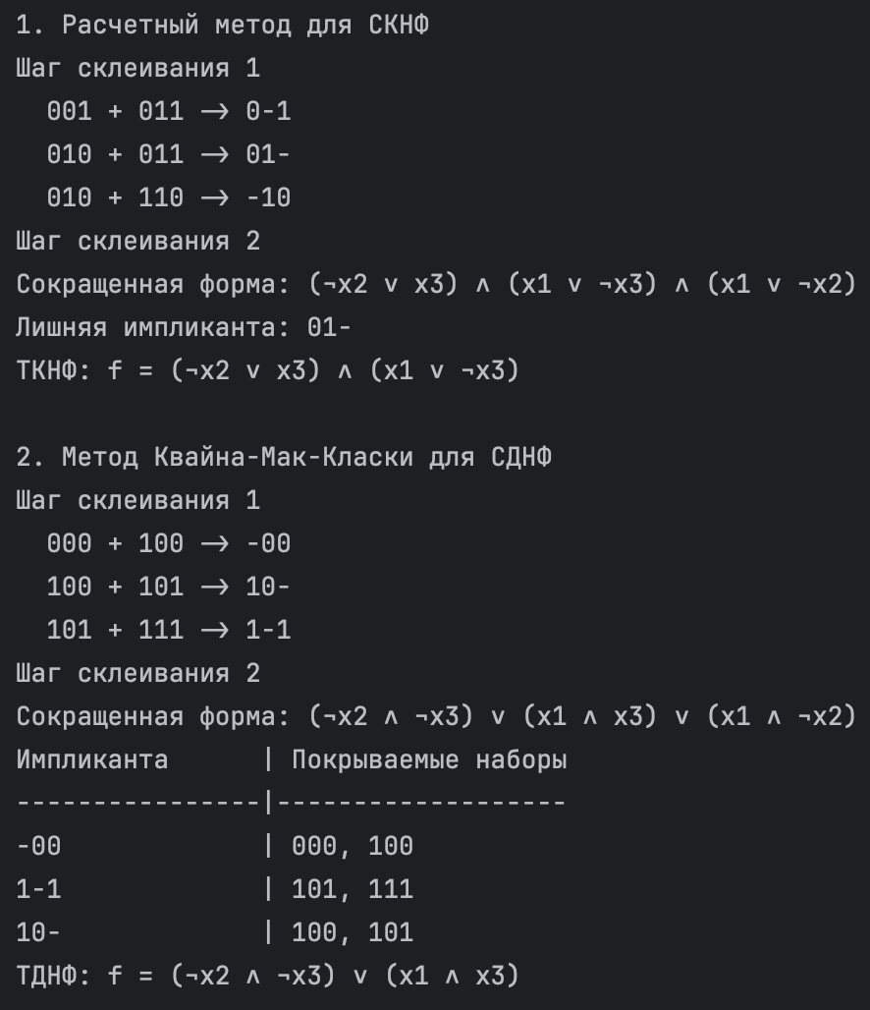
Рисунок 1.2 - Вывод программы

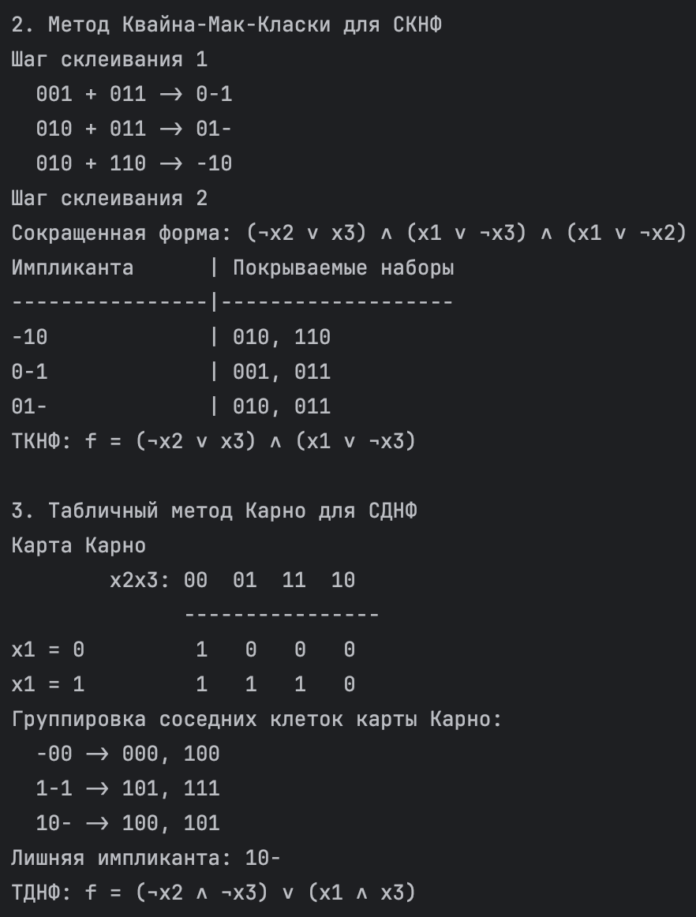
Рисунок 1.3 - Вывод программы

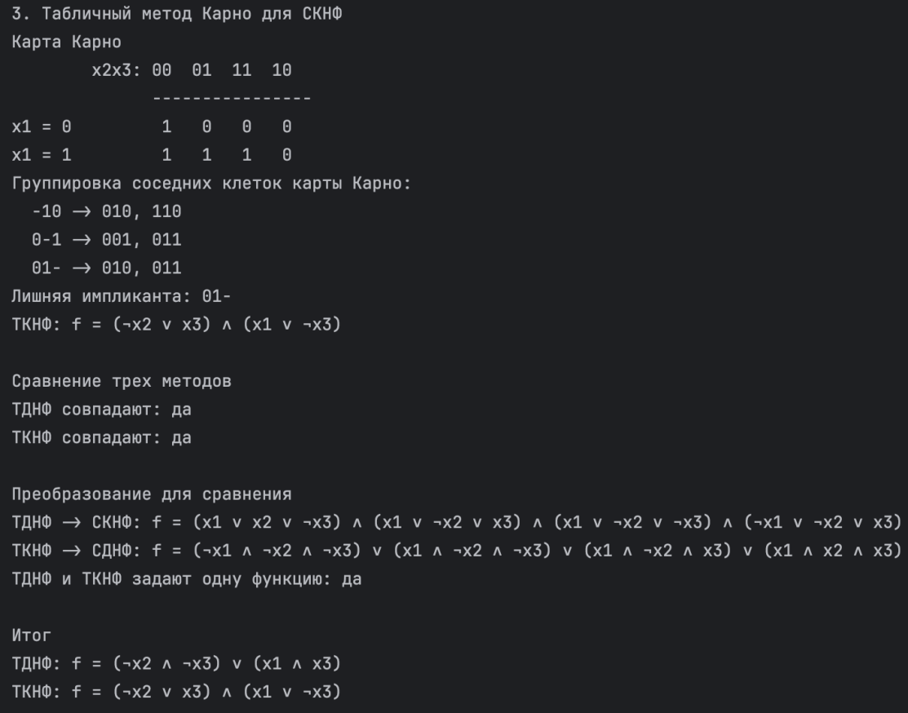
Рисунок 1.4 - Вывод программы
Вывод
В ходе работы проведена минимизация функции трех переменных расчетным, расчетно-табличным (Квайна–Мак-Класки) и табличным (Карно) методами. На первом этапе через попарное склеивание соседних конституэнт СДНФ и СКНФ получены сокращенные формы из простых импликант. Переход к тупиковым формам выполнен через анализ покрытий и группировку областей на карте Карно. Сравнение результатов подтвердило идентичность ТДНФ и ТКНФ для всех трех методов минимизации. Использование кода Грея в табличном методе обеспечило корректную идентификацию соседних наборов, различающихся значением одной переменной. Минимизация позволила снизить ранг термов и количество логических операций в выражении по сравнению с исходными совершенными формами за счет исключения избыточных импликант. Совпадение полученных аналитических выражений доказывает правильность выполненных преобразований независимо от выбранного способа упрощения. Основные методы анализа и минимизации булевых функций освоены и проверены на практике.

Листинг кода

from itertools import combinations
COUNT_VARS = 3
NAMES = ["x1", "x2", "x3"]
def get_row_values(number):
# Converts row number to variable values.
x1 = number // 4
x2 = (number // 2) % 2
x3 = number % 2
return x1, x2, x3
def get_bits(number):
# Converts row number to a binary string.
return format(number, "03b")
def source_function(x1, x2, x3):
# Variant 24 function.
return int(not ((x2 or x3) and not (x1 and x3)))
def term_to_text(term, form_type):
# Converts a short binary mask to a logical expression.
parts = []
for i in range(COUNT_VARS):
if term[i] == "-":
continue
if form_type == "DNF":
if term[i] == "1":
parts.append(NAMES[i])
else:
parts.append("¬" + NAMES[i])
else:
if term[i] == "0":
parts.append(NAMES[i])
else:
parts.append("¬" + NAMES[i])
if len(parts) == 0:
if form_type == "DNF":
return "1"
Продолжение на следующей странице
return "0"
if form_type == "DNF":
return "(" + " ∧ ".join(parts) + ")"
return "(" + " ∨ ".join(parts) + ")"
def make_expression(terms, form_type):
# Joins terms into one formula.
if len(terms) == 0:
if form_type == "DNF":
return "0"
return "1"
text_terms = []
for term in terms:
text_terms.append(term_to_text(term, form_type))
if form_type == "DNF":
return " ∨ ".join(text_terms)
return " ∧ ".join(text_terms)
def check_perfect_form(terms, form_name):
# Checks that every term contains all variables.
correct = True
for term in terms:
if len(term) != COUNT_VARS or "-" in term:
correct = False
if correct:
print(form_name + ": соответствует совершенной форме")
else:
print(form_name + ": не соответствует совершенной форме")
return correct
def glue_two(first, second):
# Returns a glued term if two terms differ in one position.
diff_count = 0
diff_place = -1
for i in range(COUNT_VARS):
if first[i] != second[i]:
if first[i] == "-" or second[i] == "-":
return None
Продолжение на следующей странице

diff_count += 1
diff_place = i
if diff_count != 1:
return None
result = list(first)
result[diff_place] = "-"
return "".join(result)
def find_prime_terms(start_terms):
# Performs repeated gluing and returns prime implicants.
current = sorted(set(start_terms))
prime_terms = set()
step = 1
while True:
next_terms = set()
used = set()
print("Шаг склеивания", step)
was_gluing = False
for i in range(len(current)):
for j in range(i + 1, len(current)):
glued = glue_two(current[i], current[j])
if glued is not None:
was_gluing = True
next_terms.add(glued)
used.add(current[i])
used.add(current[j])
print(" ", current[i], "+", current[j], "->", glued)
for term in current:
if term not in used:
prime_terms.add(term)
if not was_gluing:
break
current = sorted(next_terms)
step += 1
return sorted(prime_terms)
def term_covers(term, target):
# Checks whether a term covers a full binary set.
Продолжение на следующей странице
for i in range(COUNT_VARS):
if term[i] != "-" and term[i] != target[i]:
return False
return True
def print_cover_table(prime_terms, targets):
# Prints a coverage table.
print("Импликанта | Покрываемые наборы")
print("----------------|-------------------")
for term in prime_terms:
covered = []
for target in targets:
if term_covers(term, target):
covered.append(target)
print(f"{term:<15} | {', '.join(covered)}")
def remove_extra_terms(prime_terms, targets):
# Removes terms that do not change the function value.
result = list(prime_terms)
changed = True
while changed:
changed = False
for term in result[:]:
other_terms = []
for item in result:
if item != term:
other_terms.append(item)
all_covered = True
for target in targets:
covered = False
for other in other_terms:
if term_covers(other, target):
covered = True
if not covered:
all_covered = False
if all_covered:
print("Лишняя импликанта:", term)
Продолжение на следующей странице
result.remove(term)
changed = True
break
return sorted(result)
def choose_by_table(prime_terms, targets):
# Selects the smallest coverage set.
print_cover_table(prime_terms, targets)
for size in range(1, len(prime_terms) + 1):
for group in combinations(prime_terms, size):
ok = True
for target in targets:
found = False
for term in group:
if term_covers(term, target):
found = True
if not found:
ok = False
if ok:
return sorted(list(group))
return []
def calculation_method(targets, form_type):
# Calculation minimization method.
prime_terms = find_prime_terms(targets)
print("Сокращенная форма:", make_expression(prime_terms, form_type))
result = remove_extra_terms(prime_terms, targets)
return result
def quine_method(targets, form_type):
# Quine-McCluskey minimization method.
prime_terms = find_prime_terms(targets)
print("Сокращенная форма:", make_expression(prime_terms, form_type))
result = choose_by_table(prime_terms, targets)
return result
Продолжение на следующей странице

def print_karnaugh(values):
# Prints a Karnaugh map for three variables.
gray_cols = [0, 1, 3, 2]
print("Карта Карно")
print(" x2x3: 00 01 11 10")
print(" ----------------")
for x1 in [0, 1]:
row = []
for col in gray_cols:
number = x1 * 4 + col
row.append(str(values[number]))
print("x1 =", x1, " ", " ".join(row))
def karnaugh_method(targets, form_type, values):
# Karnaugh method for three variables.
print_karnaugh(values)
print("Группировка соседних клеток карты Карно:")
prime_terms = find_prime_terms_silent(targets)
for term in prime_terms:
covered = []
for target in targets:
if term_covers(term, target):
covered.append(target)
print(" ", term, "->", ", ".join(covered))
result = remove_extra_terms(prime_terms, targets)
return result
def find_prime_terms_silent(start_terms):
# Finds prime implicants without printing gluing steps.
current = sorted(set(start_terms))
prime_terms = set()
while True:
next_terms = set()
used = set()
was_gluing = False
for i in range(len(current)):
for j in range(i + 1, len(current)):
Продолжение на следующей странице
glued = glue_two(current[i], current[j])
if glued is not None:
was_gluing = True
next_terms.add(glued)
used.add(current[i])
used.add(current[j])
for term in current:
if term not in used:
prime_terms.add(term)
if not was_gluing:
break
current = sorted(next_terms)
return sorted(prime_terms)
def vector_by_terms(terms, form_type):
# Builds a truth vector from minimized DNF or CNF terms.
result = []
for number in range(8):
bits = get_bits(number)
if form_type == "DNF":
value = 0
for term in terms:
if term_covers(term, bits):
value = 1
result.append(value)
else:
value = 1
for term in terms:
if term_covers(term, bits):
value = 0
result.append(value)
return result
def make_full_dnf_from_vector(values):
# Converts a truth vector to SDNF.
terms = []
for number in range(8):
Продолжение на следующей странице
if values[number] == 1:
terms.append(get_bits(number))
return make_expression(terms, "DNF")
def make_full_cnf_from_vector(values):
# Converts a truth vector to SKNF.
terms = []
for number in range(8):
if values[number] == 0:
terms.append(get_bits(number))
return make_expression(terms, "CNF")
def main():
values = []
ones = []
zeros = []
print("Лабораторная работа №3")
print("Вариант 24")
print("f = ¬((x2 ∨ x3) ∧ ¬(x1 ∧ x3))")
print()
print("Таблица истинности")
print(" j | x1 x2 x3 | f")
print("------------------")
for number in range(8):
x1, x2, x3 = get_row_values(number)
value = source_function(x1, x2, x3)
bits = get_bits(number)
values.append(value)
if value == 1:
ones.append(bits)
else:
zeros.append(bits)
print(f"{number:2} | {x1} {x2} {x3} | {value}")
print()
print("Вектор значений:", values)
print("СДНФ: f =", make_expression(ones, "DNF"))
print("СКНФ: f =", make_expression(zeros, "CNF"))
print()
Продолжение на следующей странице

print("Проверка исходных форм")
check_perfect_form(ones, "СДНФ")
check_perfect_form(zeros, "СКНФ")
print()
print("1. Расчетный метод для СДНФ")
calc_dnf = calculation_method(ones, "DNF")
print("ТДНФ: f =", make_expression(calc_dnf, "DNF"))
print()
print("1. Расчетный метод для СКНФ")
calc_cnf = calculation_method(zeros, "CNF")
print("ТКНФ: f =", make_expression(calc_cnf, "CNF"))
print()
print("2. Метод Квайна-Мак-Класки для СДНФ")
quine_dnf = quine_method(ones, "DNF")
print("ТДНФ: f =", make_expression(quine_dnf, "DNF"))
print()
print("2. Метод Квайна-Мак-Класки для СКНФ")
quine_cnf = quine_method(zeros, "CNF")
print("ТКНФ: f =", make_expression(quine_cnf, "CNF"))
print()
print("3. Табличный метод Карно для СДНФ")
karno_dnf = karnaugh_method(ones, "DNF", values)
print("ТДНФ: f =", make_expression(karno_dnf, "DNF"))
print()
print("3. Табличный метод Карно для СКНФ")
karno_cnf = karnaugh_method(zeros, "CNF", values)
print("ТКНФ: f =", make_expression(karno_cnf, "CNF"))
print()
print("Сравнение трех методов")
dnf_equal = calc_dnf == quine_dnf == karno_dnf
cnf_equal = calc_cnf == quine_cnf == karno_cnf
print("ТДНФ совпадают:", "да" if dnf_equal else "нет")
print("ТКНФ совпадают:", "да" if cnf_equal else "нет")
print()
dnf_vector = vector_by_terms(calc_dnf, "DNF")
cnf_vector = vector_by_terms(calc_cnf, "CNF")
print("Преобразование для сравнения")
print("ТДНФ -> СКНФ: f =", make_full_cnf_from_vector(dnf_vector))
print("ТКНФ -> СДНФ: f =", make_full_dnf_from_vector(cnf_vector))
Продолжение на следующей странице
print("ТДНФ и ТКНФ задают одну функцию:", "да" if dnf_vector == cnf_vector else "нет")
print()
print("Итог")
print("ТДНФ: f =", make_expression(calc_dnf, "DNF"))
print("ТКНФ: f =", make_expression(calc_cnf, "CNF"))
if __name__ == "__main__":
main()

